问题描述：解决部分服务器账号权限不够双击点安装，服务安装不成功问题，比如通讯服务、数据处理程序、交换服务

类似如下的安装服务：

1、通讯服务

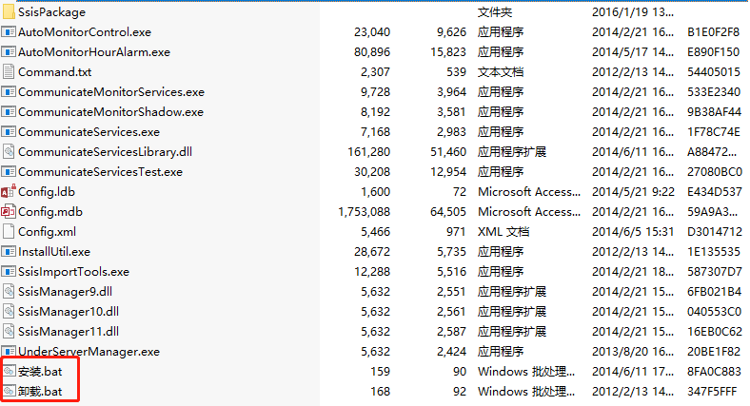

2、交换服务

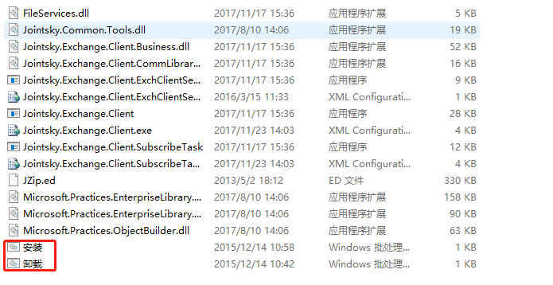

使用CMD方式服务安装方式（也叫命令提示符方式安装）示例：

1. 开始里找到命令提示符

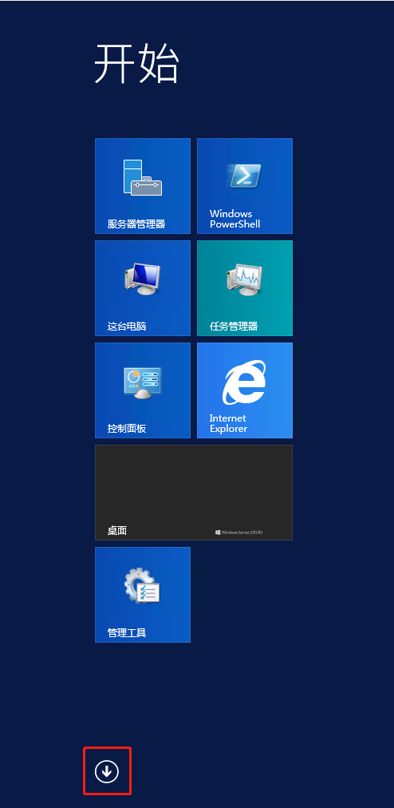

部分操作系统开始菜单里面只显示部分应用可以点击向下的箭头会出现全部应用

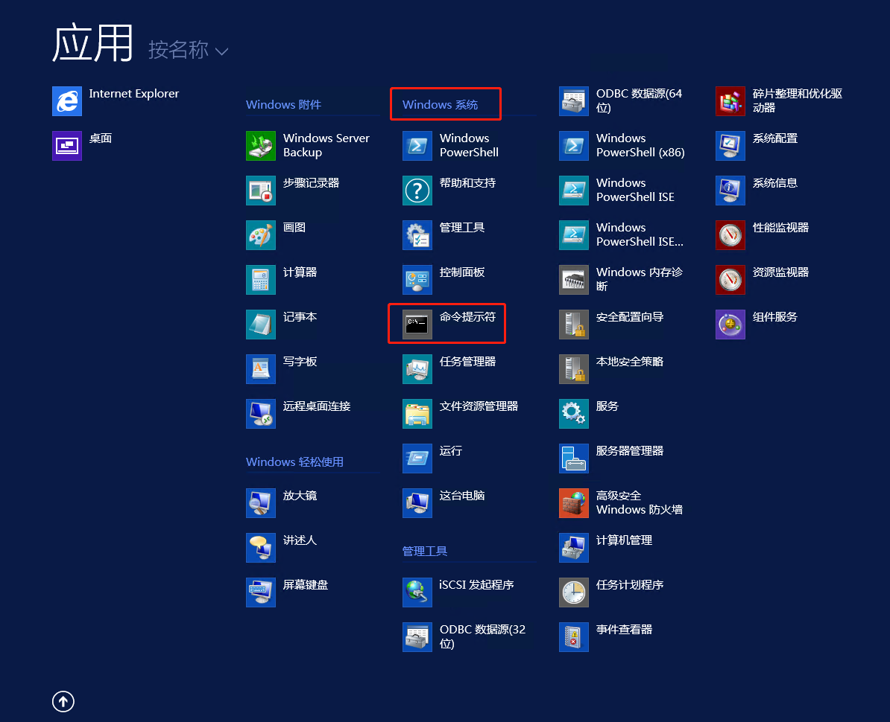

Windows系统下命令提示符

1. 点击管理员身份运行

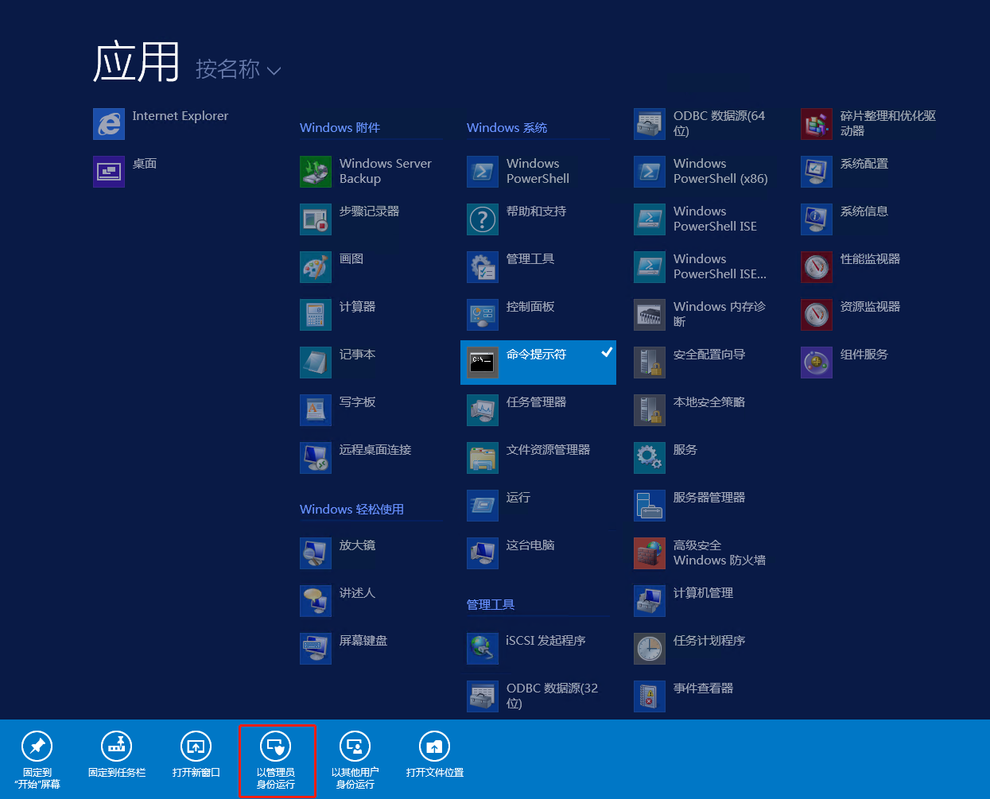

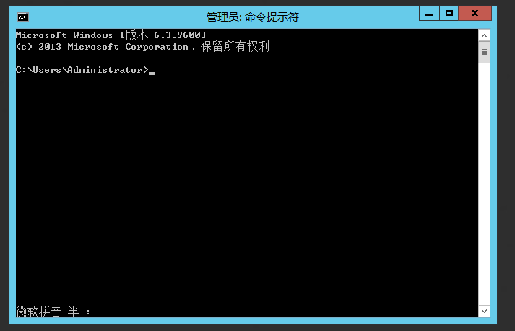

1. 用DOS命令安装，先切换到安装.bat所在的文件位置

例如安装通讯E:\MengTK\2、业务\2、自动监控\通讯\3.1通讯包\通讯服务器sql2012 server2012\通讯服务器sql2012 server2012目录下服务

默认在C盘如果在同一个盘符下则直接用命令cd 转到对应的路径下

若不在一个盘符下则先转到安装文件所在的盘符，例如如上在E盘，输入E:回车

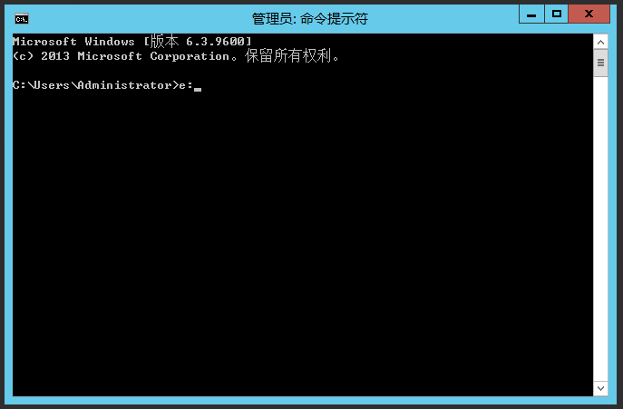

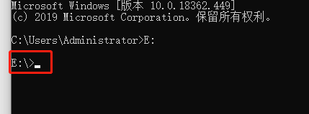

然后使用cd+空格+安装文件路径，然后回车转到安装路径下

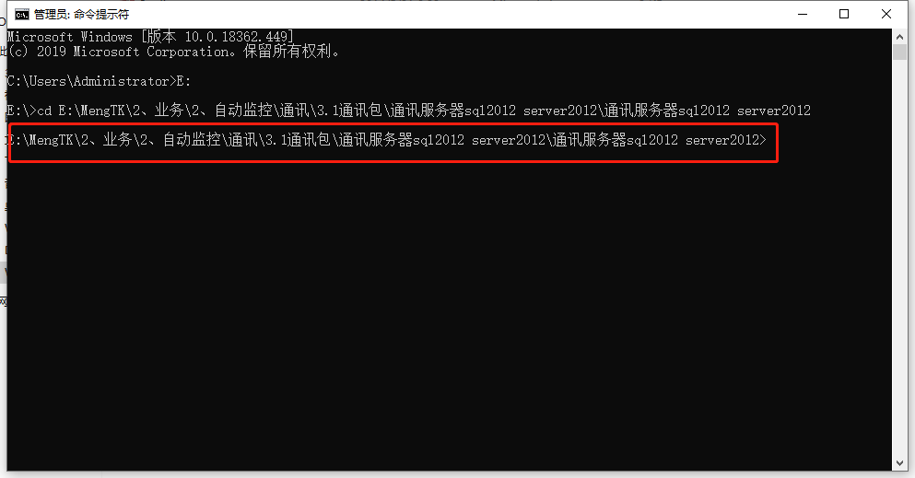

输入需要执行的文件，安装.bat

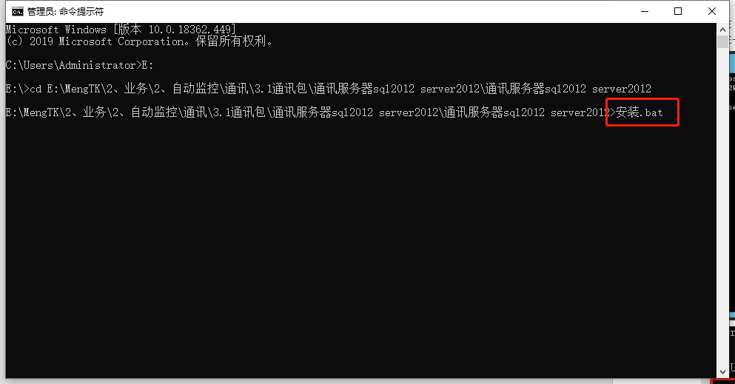

按回车健执行

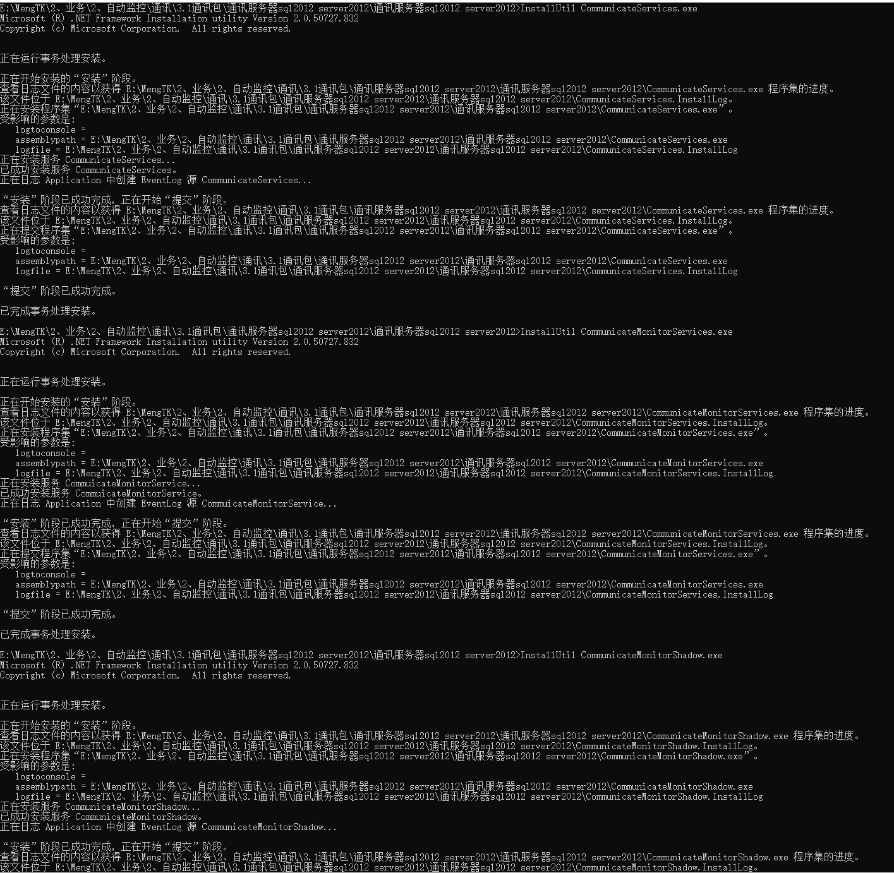

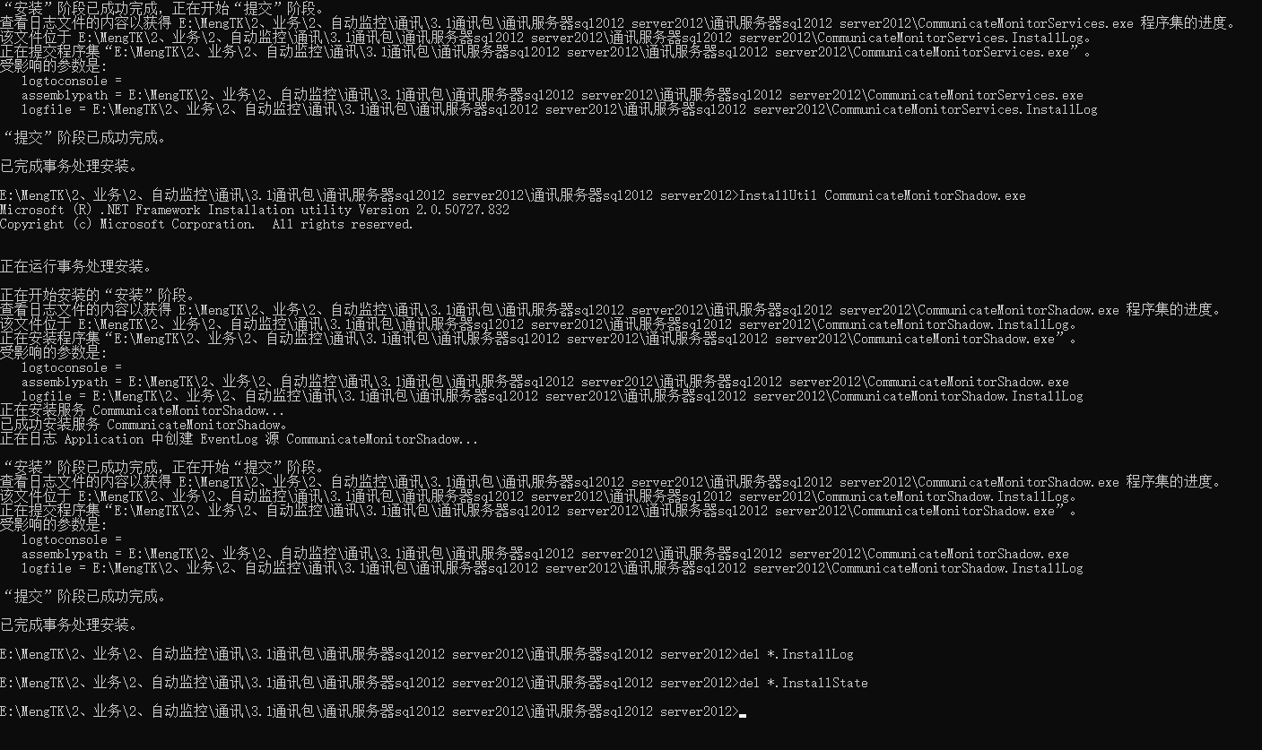

安装完成，以上路径为示例，正式应用请根据实际情况操作，卸载同理